 | Apelidos, Nome: Maceira Barca Xian

 | 1. Despregamento cliente-servidor de Odoo

- (CA2.4 - Realizáronse instalacións cliente/servidor, CA2.8 - Documentáronse as operacións realizadas e as incidencias) Efectuar a instalación cliente/servidor de Odoo documentando de forma precisa as operacións realizadas e a resolución das incidencias.
  - Instalar a versión de Odoo facilitada nunha máquina virtual con sistema operativo Ubuntu Server (con dirección IP: 192.168.250.2) empregando PostgreSQL como sistema xestor de base de datos.
  - Empregar un cliente Windows 10 (con dirección IP: 192.168.250.3) para conectarche co servidor de Odoo.

Configuración de red de la máquina UbuntuSB

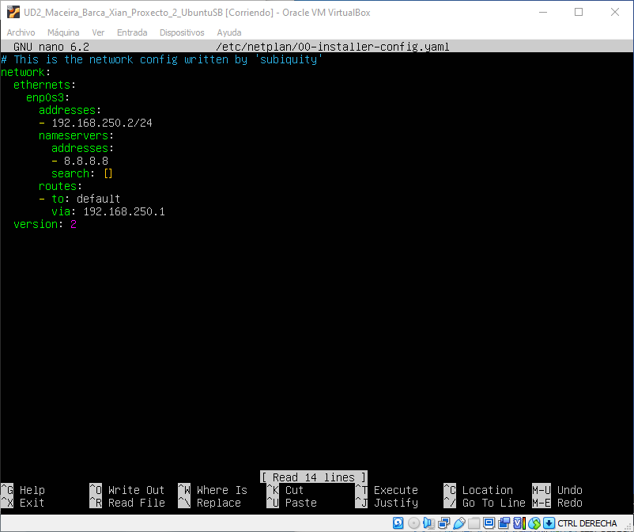

Configuración de red de la máquina Windows

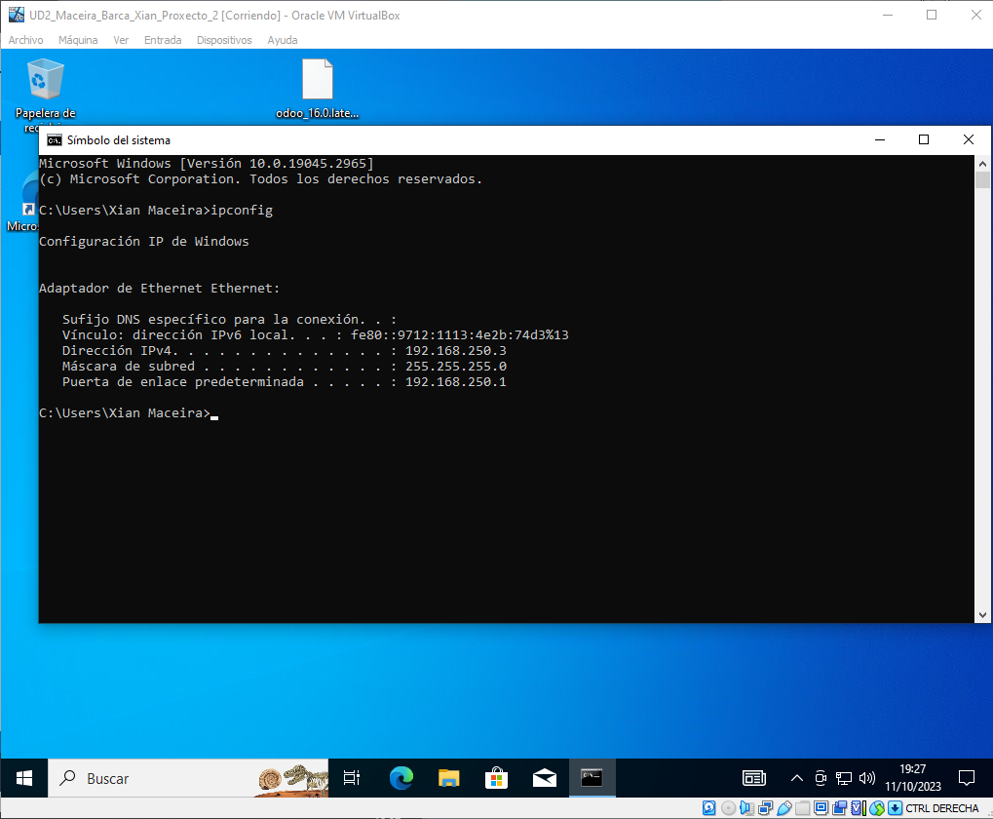

Pasamos el archivo .deb a la maquina de ubuntu server.

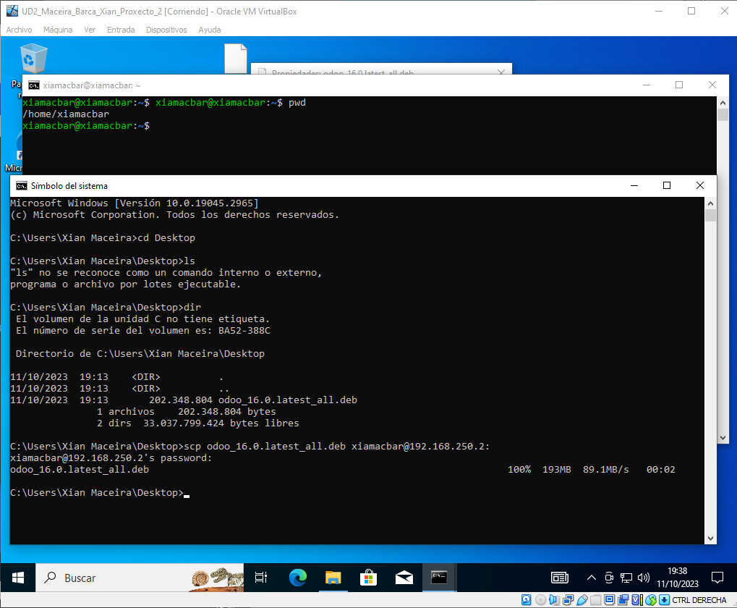

Instalamos Postgresql
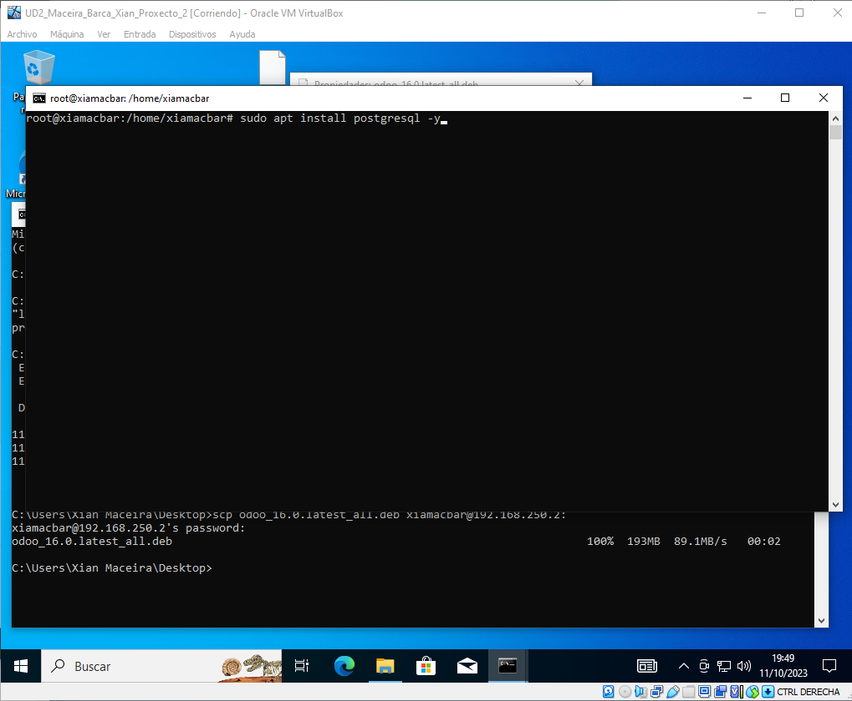

Ubicacion de los logs

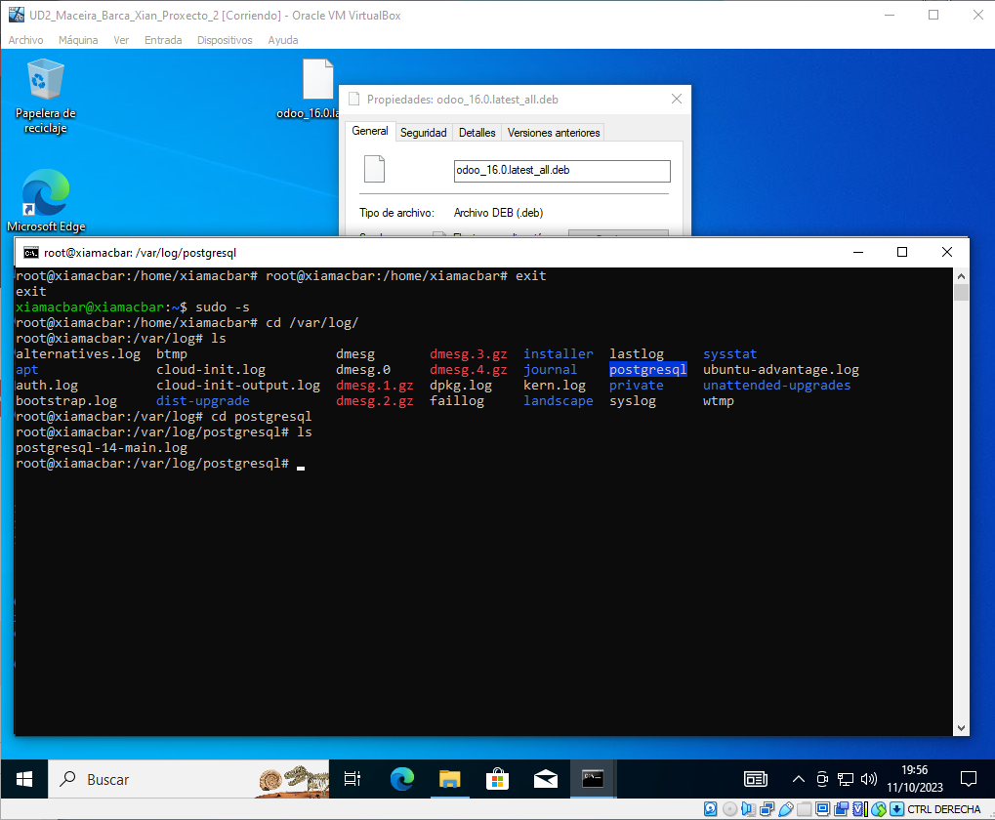

- (CA2.2 - Identificáronse vos módulos que compoñen ou ERP-CRM.) Identificar os módulos que compoñen Odoo na instalación cliente/servidor. Realizar unha breve descrición de todos os módulos (instalados e non instalados) e indicar cales se atopan instalados por defecto.

- (CA2.6 - Realizáronse instalacións adaptadas ás necesidades formuladas en diferentes supostos. 12%) Configurar la instalación atendendo ás seguintes características:
  - Información da empresa:
    - Nome a compañía: acrónimo coas iniciais do teu nome completo.
    - Logotipo: establece un logotipo adecuado.
    - Dirección: datos ficticios.
    - NIF: dato ficticio.
    - Teléfono: dato ficticio.
    - Móbil: dato ficticio.
    - Sitio web: dato ficticio.
  - Xestión de usuarios:
    - Crear un usuario co rol de administración empregando o teu nome completo.
    - Personalizar a firma de correo electrónico.
  - Xestión de módulos: Instalar e activar os seguintes módulos:
    - CRM.
    - Vendas.
    - Facturación.
    - Contabilidade.

- (CA2.7 - Verificouse ou funcionamento do ERP-CRM.) Verificar o funcionamento da instalación cliente/servidor de Odoo: crear o informe de vendas.

- (CA2.5 - Configuráronse vos módulos instalados.) Activar o soporte completo de contabilidade (om_account_accountant).

